ООО «АТЭС» объявляет о намерении предоставить в аренду на срок до года нежилые помещения, площадью 93,8 кв.м, в подвале 3-х этажного здания, расположенного по адресу: Мурманская обл., МО г. Полярные Зори с подведомственной территорией, г. Полярные Зори, ул. Строителей, д. 8 «В».
Ориентировочная стоимость арендной платы – 15926,23 рублей в месяц, в т.ч. НДС.
Указанная стоимость не включает коммунальные платежи.
Настоящее объявление не является публичной офертой.
По вопросам рассмотрения предложений обращаться в рабочее время по телефону (815-32) 7-44-94 – Дрондина Татьяна Викторовна
t.v.drondina@atomtes.ru

Фото 1,2:
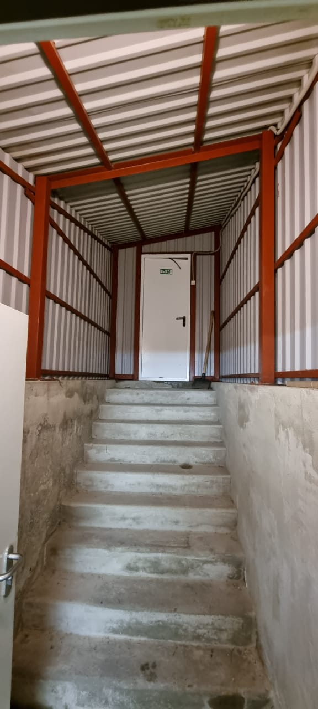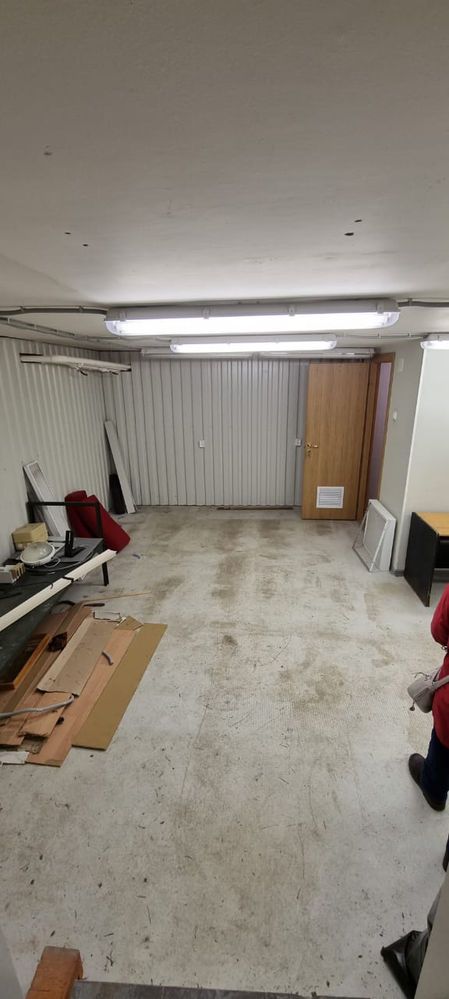
Фото 3:
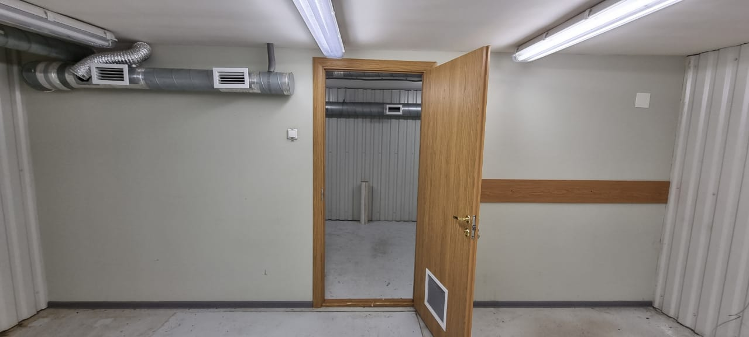

Фото 4:
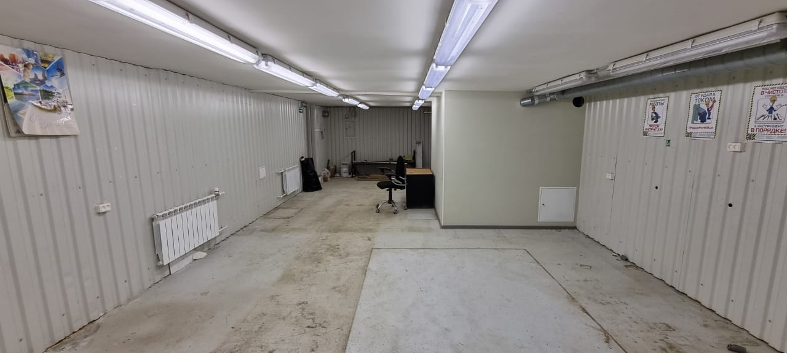

Фото 5:
